尚达学网站
需求确认书

Ver:1.0

客户方签字：

项目负责人签字：

目录
1 概述 5
1.1 编写目的 5
1.2 项目背景 5
1.3 文档团队 5
1.4 项目管理团队 6
1.5 项目假设与约束 6
2 项目前景与范围 6
2.1 项目前景 6
2.2 项目范围 7
3 需求概述 9
3.1 角色(用户)分析 9
3.2 产品特性 9
3.3 功能列表 10
3.4 权限列表 11
4 功能性需求 13
4.1 一般用户（计划学习者）功能 13
4.1.1 用例：登录 13
4.1.2 用例：注册 14
4.1.3 用例：搜索计划 14
4.1.4 用例：搜索职位 14
4.1.5 用例：搜索资源 15
4.1.6 用例：查看计划 15
4.1.7 用例：查看资源 16
4.1.8 用例：查看职位 16
4.1.9 用例：加入计划 16
4.1.10 用例：评论计划 17
4.1.11 用例：提出问题 17
4.1.12 用例：回答问题 17
4.2 内容提供者功能 18
4.2.1 用例：创建职位 18
4.2.2 用例：编辑职位 19
4.2.3 用例：删除职位 19
4.2.4 用例：批量删除职位 19
4.2.5 创建资源 20
4.2.6 用例：编辑资源 20
4.2.7 用例：编辑习题 20
4.2.8 用例：创建习题 21
4.2.9 用例：批量删除习题 21
4.2.10 用例：创建计划 21
4.2.11 用例：撤销发布 22
4.2.12 用例：编辑计划 22
4.2.13 用例：管理资源 22
4.2.14 用例：预览视频 23
4.2.15 用例：预览PPT 23
4.2.16 用例：删除资源 24
4.2.17 用例：上移资源 24
4.2.18 用例：下移资源 24
4.2.19 用例：批量删除资源 25
4.2.20 用例：添加资源 25
4.2.21 用例：发布 25
5 非功能性需求 26
5.1 指标参数 26
5.1.1 性能参数 26
5.1.2 并发用户数 26
5.1.3 数据容量 27
5.2 硬件服务器及网络需求 27
5.2.1 网络拓扑 27
5.2.2 软硬件环境 27
5.2.3 网络需求 27
5.3 扩展性 28
5.4 安全性 28
5.5 可维护性 28
5.6 可用性/可靠性 28
5.7 运营培训需求 28
6 附录 28
6.1 修改记录 28

概述

编写目的
本文档主要是对尚达学网站业务需求进行收集、整理和分析，本文档中准确描述了尚达学网站所要实现功能的详细描述和要求。为了达到便于理解的效果，文档中使用了相关必要的和规范的形式对需求进行描述。例如，业务流程图、用户操作页面等形式，但文档中不涉及功能如何实现。
文档供用户方和开发方的相关业务人员、设计人员、开发人员的使用。
本文档的作用是开发方与用户方沟通的基础，是把业务需求计算机化的关键步骤，是系统设计、开发和测试的依据，是系统验收的依据。本文档将作为制定测试计划、编写用户手册和系统设计的依据。

项目背景
由于现在就业竞争非常激烈，而大学生又普遍对自己的未来感到很迷茫，很多即将毕业的学生不知道自己将来能够从事什么工作，或是知道想做什么，却不知道要掌握哪些知识。于是很多人就会想要寻求网上的帮助，从网上找到自己能够做什么工作，或是从网上学习一些技能，以使自己能够胜任心仪的工作。
然而现在的视频网站虽多，但是大都是娱乐性质的，用于教学、求知的视频很少，即便有也都不系统、不专业、不完善，没有专门针对某一方面知识的教学视频，而我们专门致力于打造软件编程相关的教学视频网站，为用户提供系统的学习计划、教学视频，并且提供了真实的职位招聘信息，同时为每一个职位精心制定了相应的学习计划，使得用户系统地学完该计划后，就可以掌握应聘该职位所必需的技能。

文档团队
JAVA组各位成员。

项目管理团队
管理团队：王伟，刘青

项目假设与约束
[列出文档编写中已知的约束条件和假设]

项目前景与范围

项目前景
由于现在就业竞争非常激烈，很多即将毕业的学生不知道自己将来能够从事什么工作，或是知道想做什么，却不知道要掌握那些知识。基于上述原因，我们特此开发了这一学习网站。尚达学网站作为一个平台，可以为众多用户提供学习资源，学习计划，为用户提供便利。
在尚达学网站上，有各式各样的学习计划及各计划相对应的学习资源，只要明确自己想干什么职位，在搜索栏中输入相关的职位，即可获取相关的计划。按照网站提供的计划，有针对性的学习，即可达到满意的效果。
尚达学网站，可以帮助众多学生用户明确自己的方向及应该掌握那些必要的知识。这个网站同时也为学生用户提供一个交流的平台，当用户在学习过程中遇到问题时，可以在该平台上进行提问，等待其他学员的回答。
在现今这个竞争激烈的年代，终生学习的理念已经深入人心，不论是在校大学生还是已经工作的职员，随时为自己充电已成为自身发展的必然要求。所以尚达学网站符合广大用户的需求，而现今飞速发展的互联网也为尚达学网站的推广提供了必要条件，由此可见，尚达学网站一定会拥有非常广阔的前景。

项目范围
项目范围：
项目范围需求 | 开发一个学习课堂，为用户提供尽可能多的学习资源。
功能 | 一般用户（计划学习者） | 注册账号 | 注册用户账号
功能 | 一般用户（计划学习者） | 登陆 | 系统登陆
功能 | 一般用户（计划学习者） | 搜索计划 | 根据输入信息，搜索计划
功能 | 一般用户（计划学习者） | 搜索职位 | 根据输入信息，搜索职位
功能 | 一般用户（计划学习者） | 搜索资源 | 根据输入信息，搜索资源
功能 | 一般用户（计划学习者） | 查看计划列表 | 查看搜索信息的相关计划
功能 | 一般用户（计划学习者） | 查看资源列表 | 查看搜索信息的相关资源
功能 | 一般用户（计划学习者） | 查看职位列表 | 查看搜索信息的相关职位
功能 | 一般用户（计划学习者） | 加入计划 | 加入学习计划
功能 | 一般用户（计划学习者） | 学习计划 | 执行学习计划
功能 | 一般用户（计划学习者） | 查看评论 | 查看针对某计划的评论信息
功能 | 一般用户（计划学习者） | 发表评论 | 发表针对某计划的评论信息
功能 | 一般用户（计划学习者） | 提问 | 针对某知识点提出问题
功能 | 一般用户（计划学习者） | 回答问题 | 回答问题
功能 | 内容提供者功能 | 职位管理 | 创建职位 |  | 创建职位
功能 | 内容提供者功能 | 职位管理 | 编辑职位 |  | 编辑职位
功能 | 内容提供者功能 | 职位管理 | 删除职位 |  | 删除职位
功能 | 内容提供者功能 | 职位管理 | 批量删除 |  | 批量删除职位
功能 | 内容提供者功能 | 计划管理 | 创建计划 |  | 创建计划
功能 | 内容提供者功能 | 计划管理 | 撤销发布 |  | 撤销发布
功能 | 内容提供者功能 | 计划管理 | 编辑 |  | 编辑未发布的计划
功能 | 内容提供者功能 | 计划管理 | 发布 |  | 发布计划
功能 | 内容提供者功能 | 计划管理 | 管理资源 | 预览视频 |  | 预览视频
 |  |  |  | 预览PPT |  | 预览PPT
 |  |  |  | 删除 |  | 删除资源
 |  |  |  | 上移 |  | 上移资源
 |  |  |  | 下移 |  | 下移资源
 |  |  |  | 添加资源 |  | 添加资源
 |  |  |  | 批量删除 |  | 批量删除
 |  |  |  | 保存 |  | 保存
功能 | 内容提供者功能 | 资源管理 | 创建资源 | 创建资源
功能 | 内容提供者功能 | 资源管理 | 编辑 | 编辑资源
功能 | 内容提供者功能 | 资源管理 | 编辑习题 | 创建习题 |  |  | 创建习题
 |  |  |  | 批量删除 |  |  | 批量删除
 |  |  |  | 返回 |  |  | 返回
功能 | 系统管理员功能 | 添加用户 |  | 添加用户
功能 | 系统管理员功能 | 修改用户 |  | 修改用户
功能 | 系统管理员功能 | 删除用户 |  | 删除用户

需求概述

角色(用户)分析

本项目的用户分为计划学习者、内容提供者、用户管理员这三类。
计划学习者：可以在网站系统注册账号、登陆系统，进行相关计划查询、资源查询、职位查询、加入计划、学习计划、参与评论、提出问题、回答问题等操作，方便用户操作，为学习用户提供学习平台。
内容提供者：可以在网站系统提供、修改、删除学习计划、学习资源和职位信息。
系统管理员：是有权进行后台管理的所有人员的统称，是在用户申请预购该软件时对其进行信息审核的人员。根据用户需求给其分配相应模块，管理用户信息等。

产品特性

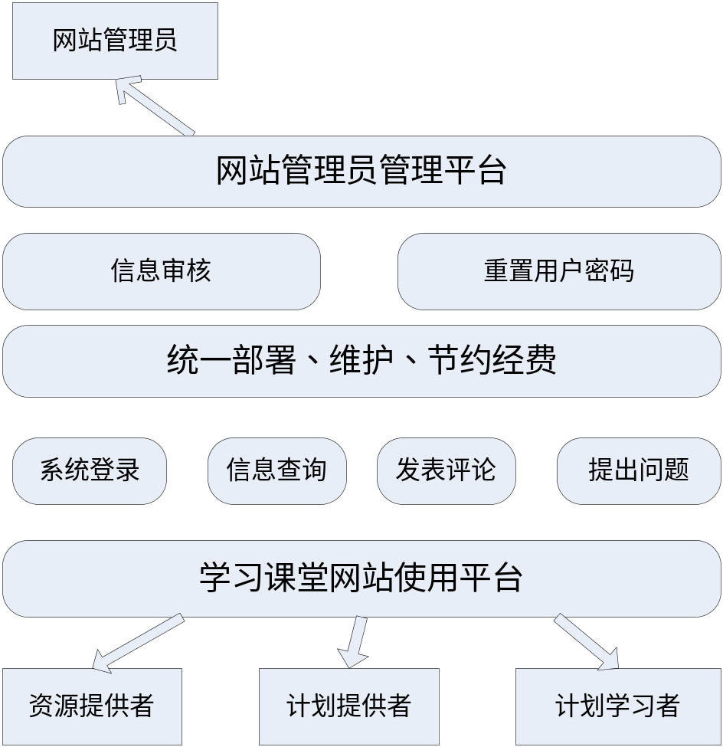

功能列表
[详细列出项目需要实现的功能，并标出优先级(高[1]、中[2]、低[3])。
登陆系统 高[1]
注册账号 高[1]
计划检索 高[1]
职位检索 中[2]
资源检索 中[2]
计划查看 低[3]
资源查看 低[3]
职位查看 低[3]
评论信息 中[2]
提出问题 中[2]
提供答案 中[2]
创建计划 高[1]
删除计划 中[2]
修改计划 中[2]
提供资源 高[1]
修改资源 中[2]
删除资源 中[2]
创建用户账户 低[3]
修改用户账户 低[3]
删除用户账户 低[3]

权限列表
[以列表方式排列用户角色与功能列表，表明每个角色所具备的系统权限。如果系统中不涉及到此部分，请删除。]
用户角色 | 功能列表 | 系统权限
一般用户(计划学习者) | 登陆系统  注册账号  计划检索  职位检索  资源检索  计划查看  资源查看  职位查看  加入计划  学习计划  评论信息  提出问题  提供答案  MARK资源 | 只有登录后才能学习计划、发表评论、提出问题及回答问题。
内容提供者 | 创建职位  修改职位  删除职位  创建计划  删除计划  修改计划  提供资源  修改资源  删除资源 | 不能随意增加删除计划、资源
用户管理员 | 创建用户账户  修改用户账户  删除用户账户

功能性需求

一般用户（计划学习者）功能
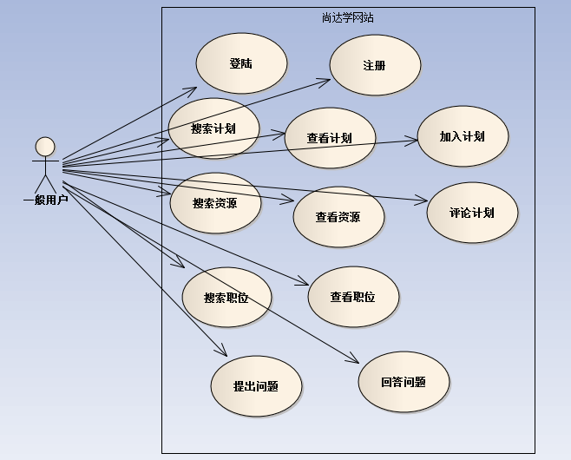

用例：登录
用例名称：登录
- 干系人利益：
一般用户（计划学习者）：确保能使用系统
- 基本路径：
- 网站会员请求登录系统；
- 系统提示输入用户名、密码；
- 会员输入用户名、密码并确认；
- 系统验证用户名、密码；
- 系统登录成功，跳转页面；
- 扩展路径：
4.1用户名、密码或验证码不正确，系统提示；
4.2可以使用已有的人人、百度、QQ、微博账号登陆。
- 业务规则：
- 数据项：
用户名、密码

用例：注册
用例名:注册
- 干系人利益：
一般用户（计划学习者）：确保能使用系统
- 基本路径：
- 请求注册会员账号
- 填写注册信息
- 系统验证注册信息
- 若注册成功，直接跳转页面
- 若注册失败，提示失败信息
- 扩展路径：
4.1 如果账号已经注册，系统提示
- 业务规则：
- 数据项：
用户名、密码、邮箱、头像、用户简介、QQ账号。

用例：搜索计划
用例名：搜索计划
- 干系人利益：
一般会员：方便会员查找学习计划
- 基本路径：
- 会员进入尚达学网站，请求搜索计划
- 系统根据输入的关键字，筛选匹配的计划
- 返回给用户匹配的计划
- 扩展路径：
- 业务规则：
- 数据项：
职位信息、学习计划

用例：搜索职位
用例名：搜索职位
- 干系人利益：
一般会员：方便会员查找相关职位
- 基本路径：
- 会员进入尚达学网站，请求搜索职位
- 系统根据输入的关键字，筛选匹配的职位
- 返回给用户匹配的职位
- 扩展路径：
- 业务规则：
- 数据项：
职位信息

用例：搜索资源
用例名：搜索资源
- 干系人利益：
一般会员：方便会员查找相关资源
- 基本路径：
- 会员进入尚达学网站，请求搜索资源
- 系统根据输入的关键字，筛选匹配的资源
- 返回给用户匹配的资源
- 扩展路径：
- 业务规则：
- 数据项：
职位信息、学习资源

用例：查看计划
用例名：查看计划
- 干系人利益：
一般会员：方便会员查找学习计划
- 基本路径：
- 会员进入尚达学网站
- 输入职位信息，检索学习计划
- 选择某学习计划，查看学习计划内容
- 扩展路径：
- 业务规则：
- 数据项：
学习计划

用例：查看资源
用例名：查看资源
- 干系人利益：
一般会员：方便会员查找学习计划
- 基本路径：
- 会员进入尚达学网站
- 输入职位信息，检索学习资源
- 选择某学习资源，查看学习资源内容
- 扩展路径：
- 业务规则：
- 数据项：
学习资源

用例：查看职位
用例名：查看资源
- 干系人利益：
一般会员：方便会员查找学习计划
- 基本路径：
- 会员进入尚达学网站
- 输入职位信息，检索职位信息
- 选择某职位信息，查看职位的详细描述
- 扩展路径：
- 业务规则：
- 数据项：
职位

用例：加入计划
用例名：加入计划
- 干系人利益：
一般会员：方便会员查找相关职位
- 基本路径：
- 会员进入尚达学网站
- 输入职位信息，检索学习计划
- 选择某学习计划，查看学习计划的详细内容
- 选择加入计划，加入到该计划中
- 扩展路径：
- 业务规则：
- 数据项：
职位信息、学习计划

用例：评论计划
用例名：评论计划
- 干系人利益：
一般会员：方便会员查找相关职位
- 基本路径：
- 会员进入尚达学网站
- 输入职位信息，检索学习计划
- 选择某学习计划，查看学习计划的详细内容
- 选择发表评论，参与计划的评论
- 扩展路径：
- 业务规则：
- 数据项：
职位信息、学习计划

用例：提出问题
用例名：提出问题
- 干系人利益：
一般会员：方便会员查找相关职位
- 基本路径：
- 会员进入尚达学网站
- 输入职位信息，检索学习计划
- 选择某学习计划，查看学习计划的详细内容
- 选择加入计划，加入到该学习计划中
- 在学习过程中，提出问题。
- 扩展路径：
- 业务规则：
- 数据项：
职位信息、学习计划

用例：回答问题
用例名：回答问题
- 干系人利益：
一般会员：方便会员查找相关职位
- 基本路径：
- 会员进入尚达学网站
- 输入职位信息，检索学习计划
- 选择某学习计划，查看学习计划的详细内容
- 查看问题，选择回答问题，可以进行问题的答复操作。
- 扩展路径：
- 业务规则：
- 数据项：
职位信息、学习计划

内容提供者功能
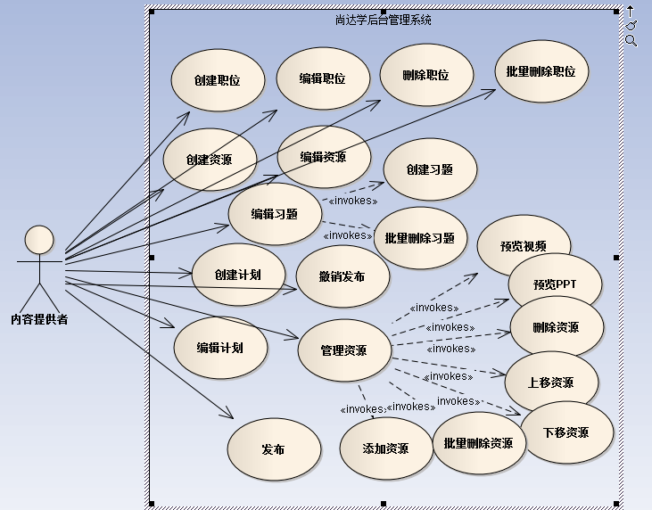

用例：创建职位
用例名：创建职位
- 干系人利益：
内容提供者：确保职位正确创建
- 基本路径：
- 内容提供者进入后台管理系统
- 点击职位管理，进入职位管理页面
- 创建职位
- 扩展路径：
- 业务规则
- 数据项：
职位名称、公司名称、职位简介、标签、职位图片

用例：编辑职位
用例名：编辑职位
- 干系人利益：
内容提供者：确保职位正确编辑
- 基本路径：
- 内容提供者进入后台管理系统
- 点击职位管理，进入职位管理页面
- 编辑职位
- 扩展路径：
- 业务规则
- 数据项：
职位名称、公司名称、职位简介、标签、职位图片

用例：删除职位
用例名：删除职位
- 干系人利益：
内容提供者：确保职位顺利删除
- 基本路径：
- 内容提供者进入后台管理系统
- 进入职位管理页面
- 删除职位
- 扩展路径：
- 业务规则：
- 数据项：
职位名称、公司名称、职位简介、标签、职位图片

用例：批量删除职位
用例名：批量删除职位
- 干系人利益：
内容提供者：确保职位顺利批量删除
- 基本路径：
- 内容提供者进入后台管理系统
- 进入职位管理页面
- 选中一些想要删除的职位
- 点击批量删除按钮
- 扩展路径：
- 业务规则：
- 数据项：

创建资源
用例名：创建资源
- 干系人利益：
内容提供者：确保资源顺利创建
- 基本路径：
- 内容提供者进入后台管理系统
- 进入职位管理页面
- 创建资源
- 扩展路径：
- 业务规则：
- 数据项：
资源名称、资源标签、资源简介、资源视频、资源PPT、实验手册、资源拓展

用例：编辑资源
用例名：编辑资源
- 干系人利益：
内容提供者：确保资源正确编辑
- 基本路径：
- 内容提供者进入后台管理系统
- 进入资源管理页面
- 编辑资源
- 扩展路径：
- 业务规则：
- 数据项：
资源名称、资源标签、资源简介、资源视频、资源PPT、实验手册、资源拓展

用例：编辑习题
用例名称： 编辑习题
- 干系人利益：
内容提供者：确保习题正确编辑
- 基本路径：
- 内容提供者进入后台管理系统
- 进入资源管理页面
- 点击“编辑习题”
- 扩展路径：
- 业务规则：
- 数据项：
题干、提供者、创建时间、管理

用例：创建习题
用例名称：创建习题
- 干系人利益：
内容提供者：确保习题正确创建
- 基本路径：
- 内容提供者进入后台管理系统
- 进入资源管理页面
- 点击“编辑习题”
- 创建习题
- 扩展路径：
- 业务规则：
- 数据项：
习题类型、习题题干、习题选项、习题答案、习题解析

用例：批量删除习题
用例名称：批量删除习题
- 干系人利益：
内容提供者：确保习题顺利批量删除
- 基本路径：
- 内容提供者进入后台管理系统
- 进入资源管理页面
- 点击编辑习题
- 选中一些要删除的习题
- 点击“批量删除”按钮
- 扩展路径：
- 业务规则：
- 数据项：

用例：创建计划
用例名称：创建计划
- 干系人利益：
内容提供者：确保计划正确创建
- 基本路径：
- 内容提供者进入后台管理系统
- 进入计划管理页面
- 创建计划
- 扩展路径：
- 业务规则：
- 数据项：
计划名称、计划简介、标签、计划图片

用例：撤销发布
用例名称：撤销已发布的计划
- 干系人利益：
内容提供者：确保计划顺利撤销
- 基本路径：
- 内容提供者进入后台管理系统
- 进入计划管理页面
- 选择需要撤销的计划，点击“撤销发布”
- 扩展路径：
- 业务规则：
只能撤销已经发布的计划
- 数据项：

用例：编辑计划
用例名称：编辑未发布的计划
- 干系人利益：
内容提供者：确保计划正确编辑
- 基本路径：
- 内容提供者进入后台管理系统
- 进入计划管理页面
- 选择需要编辑的计划，点击“编辑”
- 扩展路径：
- 业务规则：
针对未发布的计划，进行编辑
- 数据项：
计划名称、计划简介、标签、计划图片

用例：管理资源
用例名称：管理未发布计划下面的资源
- 干系人利益：
内容提供者：方便对计划下的资源进行管理
- 基本路径：
- 内容提供者进入后台管理系统
- 进入计划管理页面
- 选择未发布的计划，点击“管理资源”
- 扩展路径：
- 业务规则：
选择未发布的计划，点击“管理资源”
- 数据项：

用例：预览视频
用例名称：预览视频
- 干系人利益：
内容提供者：方便对计划下的资源进行管理
- 基本路径：
- 内容提供者进入后台管理系统
- 进入计划管理页面
- 点击“管理资源”
- 选择视频，进行预览
- 扩展路径：
- 业务规则：
- 数据项：

用例：预览PPT
用例名称：预览PPT
- 干系人利益：
内容提供者：方便对计划下的资源进行管理
- 基本路径：
- 内容提供者进入后台管理系统
- 进入计划管理页面
- 点击“管理资源”
- 选择PPT，进行预览
- 扩展路径：
- 业务规则：
- 数据项：

用例：删除资源
用例名称：删除资源
- 干系人利益：
内容提供者：方便对计划下的资源进行管理
- 基本路径：
- 内容提供者进入后台管理系统
- 进入计划管理页面
- 点击“管理资源”
- 选择资源，进行删除
- 扩展路径：
- 业务规则：
- 数据项：

用例：上移资源
用例名称：上移资源
- 干系人利益：
内容提供者：方便对计划下的资源进行管理
- 基本路径：
- 内容提供者进入后台管理系统
- 进入计划管理页面
- 点击“管理资源”
- 选择资源，进行上移
- 扩展路径：
- 业务规则：
- 数据项：

用例：下移资源
用例名称：下移资源
- 干系人利益：
内容提供者：方便对计划下的资源进行管理
- 基本路径：
- 内容提供者进入后台管理系统
- 进入计划管理页面
- 点击“管理资源”
- 选择资源，进行下移
- 扩展路径：
- 业务规则：
- 数据项：

用例：批量删除资源
用例名称：批量删除资源
- 干系人利益：
内容提供者：方便对计划下的资源进行管理
- 基本路径：
- 内容提供者进入后台管理系统
- 进入计划管理页面
- 点击“管理资源”
- 选中某些资源，进行批量删除
- 扩展路径：
- 业务规则：
- 数据项：

用例：添加资源
用例名称：添加资源
- 干系人利益：
内容提供者：方便对计划下的资源进行管理
- 基本路径：
- 内容提供者进入后台管理系统
- 进入计划管理页面
- 点击“管理资源”
- 点击“添加资源”
- 扩展路径：
- 业务规则：
- 数据项：
提供者、资源名称、标签

用例：发布
用例名称：发布计划
- 干系人利益：
内容提供者：方便计划的管理
- 基本路径：
- 内容提供者进入后台管理系统
- 进入计划管理页面
- 选择未发布的计划，进行发布
- 扩展路径：
- 业务规则：
- 数据项：

非功能性需求
[本章主要说明系统的非功能性需求，这些需求对系统的完整性、质量、可维护、可管理等方面往往具有关键性的影响。请项目团队重视并认真测算、收集。
所有指标务必符合SMART原则，即：明确、可衡量、可接受、实际(有理由，有依据)、时效。]

指标参数

性能参数
[给出明确的性能指标要求。
如：在网络情况完全稳定、可靠的情况下，应达到以下指标：
并发用户数支持
● 平均并发请求数：8-12个/秒
● 峰值并发请求数：18-20个/秒
响应速度
● 平均并发时的响应速度：200-300毫秒/请求
● 峰值并发时的响应速度：800-1000毫秒/请求]

并发用户数
[根据业务发展情况，测算出并发用户数量。如：预计每天100000笔业务，中国移动7000多万用户，按照1%，10%计算系统容量。计算公式：100000笔/12小时/60分/60秒约等于2.4笔/秒；
注：客户使用时间大多集中在白天，所以按照12小时计算；]

数据容量
[根据业务发展预测项目成果必须能够满足的最大数据容量。
按照中国移动7000多万用户1％、10％计算，按一份客户资料1K计算，分别为684M，6836M。
按每笔业务产生1k数据计算，每日交易产生数据量：交易量*每笔交易数据量=100000*1K=100M
按照中国移动用户10%投保，每天产生100000笔交易，交易数据保存半年计算：
数据库容量＝用户资料＋每日产生数量*182天
＝6836M+100M*182
＝25036M（约为25G）]

硬件服务器及网络需求

网络拓扑
[重点画出项目成果将要运行的现有网络环境。
注意：这里是对现有网络环境的分析，是系统的限制因素。]

软硬件环境
[说明项目成果所需要的软硬件环境要求、限制等。]

网络需求
[写明对网络的要求，如速度、域名等的要求。]

扩展性
[以业务需求为基础，描述关于可扩展性方面的需求。]

安全性
[ 以业务需求为基础，描述运营方面的安全需求和产品必须满足的标准。]

可维护性
[这一章节详细描述解决方案在可维护性方面的需求。包括支持所需的技能等。
可以从日志记录、错误处理、诊断工具和故障恢复方面思考。]

可用性/可靠性
[这一部分详细记录解决方案在可用性和可靠性方面的期望，并以业务需求的可用性和可靠性作为基础。
可用性是度量系统在多大程度上与能够处理服务请求的设计目标相符的指标。
可靠性是系统提供精确结果的能力。]

运营培训需求
[运营所需技能和培训。]

附录

修改记录
版本 | 修改人 | 修改时间 | 修改内容 | 核准

